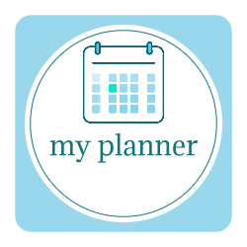***אפליקציית יומן משימות***

***מסך פתיחה***

מסך פתיחה עם לוגו האפליקציה

אנימציה של סיבוב הלוגו בשילוב עם CDT בסיום עובר לfragment login

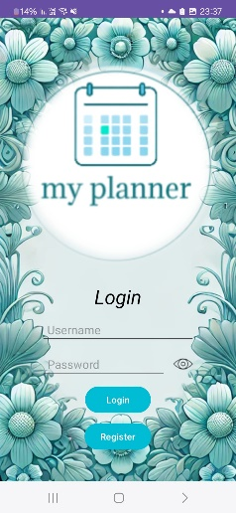

***מסך התחברות***

שדה שםמשתמש

שדה סיסמה

כפתור התחבר

כפתור הרשם שמעביר ל fragmentהרשמה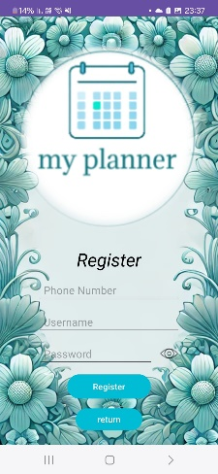

***fragment הרשמה***

שדה שם משתמש

שדה סיסמה

שדה טלפון

כפתור הרשם

כפתור חזור למסך התחברות

הודעת שגיאה (toast)אם שם המשתמש תפוס או אם משהו ריק

שמירת הנתונים אם כל הפרטים תקינים (SQLite)

העברה למסך הבית לאחר הרשמה המשתמש מועבר אוטומטית למסך הבית

***מסך הבית יומן***

ACTIVITY

לוח שנה DATEPICKER

לחיצה על תאריך בלוח תעביר ACTIVITY ADD EVENT

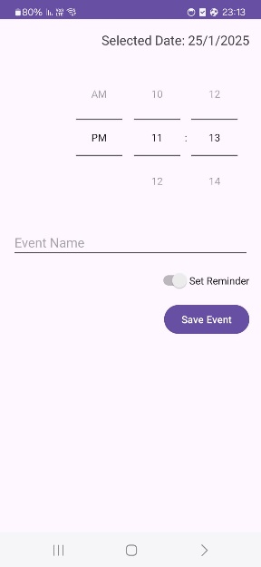

***ADDEVENTACTIVITY הוספת אירוע***

שדה טקסט שם האירוע

שדה טקסט תאריך

TIME PICKER

כפתור שמור (SQLite)

SWITCH מפיל התראה (Alarm + Notification)

**פעולות**

יצירת ערוץ התראה, המאפשר לאפליקציה לשלוח התראות למשתמש ובו ניתנים פרטים כמו שם הערוץ, תיאור וחשיבות, כך שהתראות יעברו בצורה תקינה.

האפליקציה מבקשת הרשאת התראות מהמשתמש. אם ההרשאה לא ניתנה מראש, האפליקציה לא תשלח התראות.

כאשר המשתמש יוצר אירוע, המידע נשמר בבסיס הנתונים. כל פרטי האירוע שם האירוע, התאריך, השעה והגדרת ההתראה, נשמרים בטבלה בבסיס הנתונים כך שניתן לגשת אליהם מאוחר יותר.

אם המשתמש בחר להפעיל התראה עבור האירוע, האפליקציה מבצעת את הגדרת ההתראה דרך AlarmManager. AlarmReceiver מציג את ההתראה למשתמש עם הודעה המתארת את האירוע.

.